## 线上练习平台模拟卷

**综合题一：**小申对使用人工智能技术识别手写数字很感兴趣，想要探究手写数字识别的实现原理。为此，小申从网络开放资源中下载了2400张BMP格式的手写数字图片用于开展探究实践，图1所示是其中的25张图片样例。（20分）

1.图2呈现的是一张“数字5”的图片及其属性信息，这张手写数字图片所占存储空间为_128_______字节。（3分）

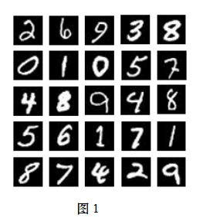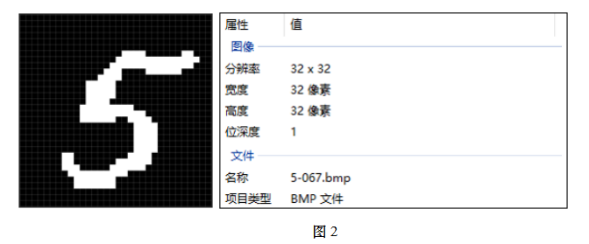

2.将原始的BMP格式图片批量转换为JPEG格式图片，作为训练手写数字识别模型的数据集。转换后的图片占用的存储空间变小，这种数据压缩方式属于_有损压缩_____________(选填：无损压缩/有损压缩）。（2分）

3.使用数字0和1分别表示数据集图片中像素的黑色和白色信息，则可以将每张图片转换为32×32的二进制数字序列，图3所示是其中一张手写数字图片转换后的形式。该数字序列中第8行的二进制数（00000000 11111110 00000011 11111000)2转换为十六进制数是（ B ）。（单选题，2分）

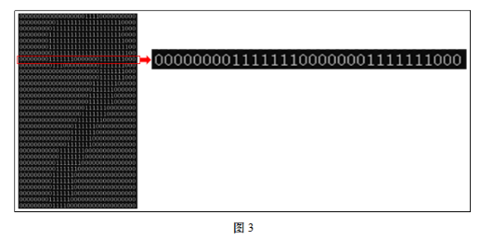

A. 01FC07F8

B. 00FE03F8

C. 00FD03F0

D. 01FE07F0

4.在训练手写数字识别模型前，数据集中每张图片通过文件名被准确地标记为相应表示的数字。以这些标记作为预期效果，不断地修正机器的预测结果，这属于机器学习中的__ 监督学习_____________(选填：监督学习/非监督学习）。（2分）

5.将数据集划分为训练数据和测试数据，使用K-近邻算法对测试数据进行分类。计算某个测试数据到所有训练数据的距离，按由近到远的顺序选择前10个训练数据，其标记依次是：9、9、8、8、0、8、6、9、8、3。若第一次测试设置K值为3,第二次测试设置K值为7,则在两次测试中这个测试的分类结果分别为( B )。（单选题，2分）

A.9和6

B.9和8

C.3和7

D.8和6

6.设置合适的K值，运行编写好的Python程序，对200个测试数据进行分类，图4所示为程序运行的输出结果，本轮识别的正确率是__76_______________%。（2分）

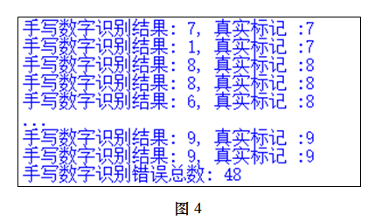

7.为了研究手写数字的识别率，小申做了多轮实验，实验数据如表所示。

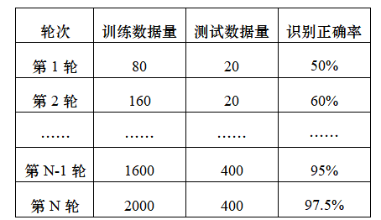

结合已学知识并分析以上实验数据，你可以得到的结论：

__训练的数据越多，经过监督学习，识别砍下率越高___________________。

8.除了识别手写数字，人工智能技术在很多领域发挥着重要的作用。以下关于人工智能技术的应用描述正确的是（ABCD ）(多选题，3分）

A. 人工智能技术应用于智能农场、智能果园、农产品加工智能车间等，将有助于提升农业发展的智能化水平。

B. 人工智能技术的应用会对一些行业和工种造成一定的影响，导致现有职业的消失，但与此同时与人工智能技术相关的岗位也在不断出现 。

C. 人工智能技术应用在面部解锁、刷脸支付、身份验证等场景，为人们的生活带来了许多便利，同时也应当确保个人私密信息的安全。

D. 人工智能技术应用于自动驾驶平台，可以为用户提供覆盖广、高自动化的高精度地图服务，有助于用户更快地研发、测试和部署自动驾驶车辆。

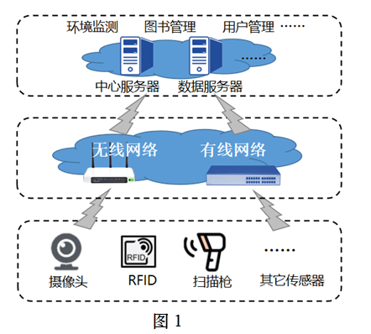**综合题二**：小申学校的智能图书馆采用了物联网技术，其基本架构如图1所示。馆内各类计算机设备、图书、顶灯等物件都接入了网络，实现智能管理。请运用所学知识，与小申一起分析以下问题。（25分）

1.该系统中的摄像头、扫描枪等设备，主要实现物理世界信息的采集，属于物联网基本架构中的（ A ）。（单选题，2分）

A.感知层

B.网络层

C.应用层

2.图书馆的顶灯可以根据室内的明暗程度，自动调节灯光强弱。要实现该功能，需要使用的传感器是_光传感器_______,它采集的数据是__光线强弱程度___________。(4分）

3.图书馆内常使用PAD作为查询终端。它一般包含有处理器、内存、外存、输入输出设备等组件。图2所示，描述的硬件组件是_处理器________________________ (3分）

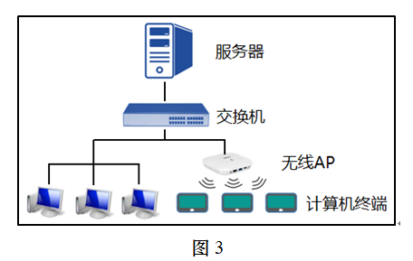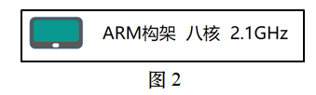

4.如图3所示，图书馆内各类计算机终端与服务器通过交换机相连接。从网络覆盖地域的大小分析，通过该交换机所组建的这个网络属于___________局域网_____________。（3分）

5.如图4所示，若要将图书馆内的交换机与校园网络中心的核心交换机相连接，应选用的通信线路是_光纤_________________(选填：双绞线/光纤）,它的优势是：__①传输距离更长 ②不受电磁场干扰 ③带宽更高__________________________。（至少3个）。（5分）

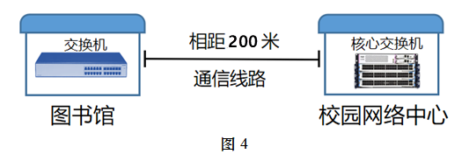

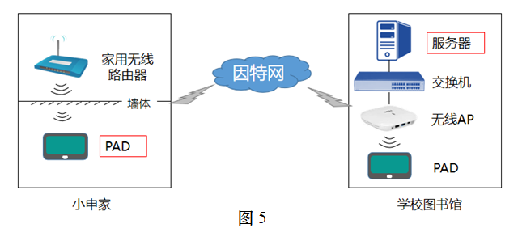6.如图5所示，小申在家使用PAD访问图书馆服务器时，可能影响传输速率的因素有（ ACD ）。（多选题，4分）

A. 家中的墙体

B. 图书馆中的无线AP

C. 家用无线路由器

D. 因特网

7.智能图书馆为学校师生带来便利的同时，也需未雨绸缪，重视在系统运行和维护过程中对风险的防范。针对不同风险，以下措施应对合理的有（ ABCD ）。（多选题，4分）

A. 为防范突发断电情况，可以为重要设备准备不间断电源

B. 为防范黑客实施的网络攻击，应该安装防火墙，控制网络访问

C. 为防范非法用户使用和修改系统数据，应该做好用户的身份认证与访问控制

D. 为避免非管理人员在服务器上误操作导致系统故障，应该制定相应的管理制度

**综合题三：**学校为了能在充分了解学生需求的基础上开设选修课程，需要搭建一个“选修意愿登记系统”，用于收集学生的自主选择意情况。为了与学校实际情况匹配，在这个系统中允许学生从暂设的六个课程门类（艺术类、运动类、文史类、语言类、科学类等）中选择3门作为选修意愿。请协助小申一起规划设计、搭建这个小型的信息系统。按要求完成以下各小题。（25分）

1.首先研究了将要搭建的信息系统结构。如图1所示，在该系统中客户端通过浏览器发出的请求，需要得到服务器端的响应。这种结构称为__B/S结构___________________。(选填：B/S结构、C/S结构）(2分）

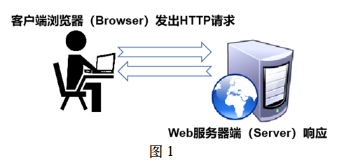

2.上述信息系统结构中的服务器端需要一系列不同类型的文件，它们各司其职、共同协作。请协助小申根据文件类型把左边文件拖动至右边对应的文件夹下。（4分）

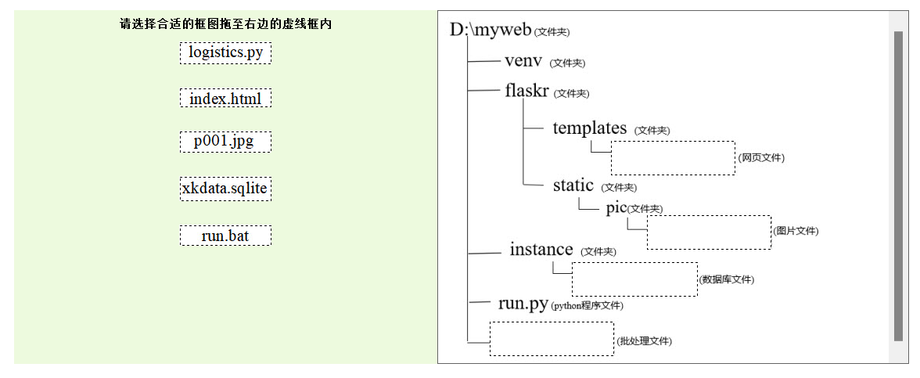

3.小申规划设计的“选修意愿登记系统”的部分功能模块，如图2所示。请协助小申继续完善，在横线处选择恰当的功能名称（ ABC ）。（多选题，3分）

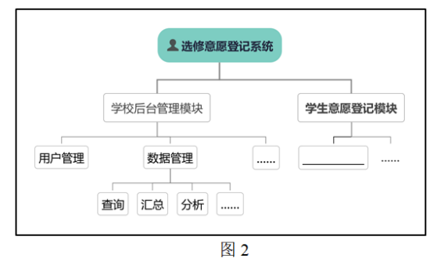

A. 提交个人选修意愿

B. 修改个人选修意愿

C. 修改登入系统密码

D. 查看他人选修意愿

4.在规划信息系统时，“学生意愿登记模块”的主要目的是实现对数据的（ A ）。（单选题，2分）

A. 采集和输入

B. 存储和处理

C. 传输和存储

D. 传输和输出

5.用于“个人选修意愿”登记的人机交互界面，如图3所示。该界面属于信息系统中软件部分的（ A ）。（单选题，2分）

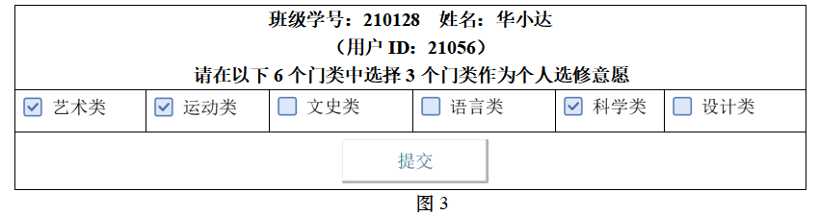

A.用户界面层

B.业务逻辑层

C.数据访问层

6.小申选用了Flask模块作为服务器端的服务框架。若图3交互界面中“提交”按钮的请求目标为”/create”，请在服务器端主控程序中与之关联的路由函数的横线处填空。（3分）

@app. route("_/create________________", methods = ('GET', ‘POST') )

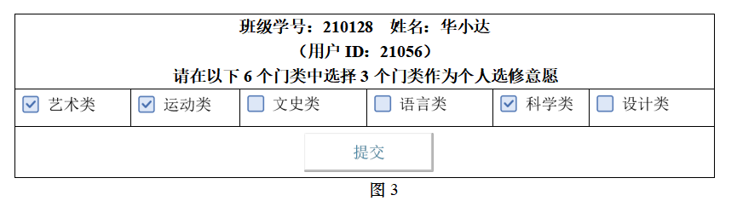

7.小申在数据库xkdata里创建了数据表xuanke,用于存储交互界面提交的数据。数据表xuanke结构如图4所示，其中字段“xm”对应“姓名”。请为小申选择合适的“xm”字段的数据类型并说明理由。（4分）

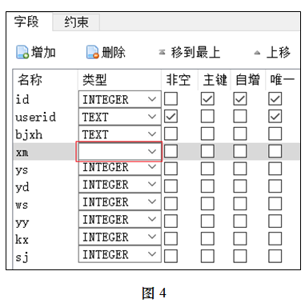请为“xm”字段选择合适的类型：

_text __________________(选填：integer、text)

理由:

_“姓名”字段存储的是文本类型数据_______

8.华小达的选课意愿如图3所示，若采用数值1表示“艺术类”“运动类”“科学类”的“已选”状态、采用数值0表示其他三个门类的“未选”状态。请将以下SQL命令补充完整，添加记录至数据表xuanke中。（5分）

_insert into xuanke(userid,bjxh,xm,ys,yd,ws,yy,kx,sj)values("21056","210128","华小达",__1__,__1__,__0__,_ 0__,__1__,_0___)

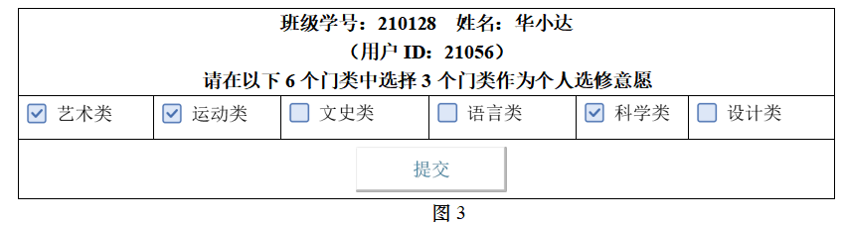

**综合题四：**为了更加清晰地了解学生的课程选修需求，小申将对六个课程门类（艺术类、运动类、文史类、语言类、科学类、设计类等）的选修人数等数据进行统计和分析。（30分）

1.小申发现部分学生的数据有重复，如图1所示。为了保证数据分析的准确性，需要对数据进行整理。当存在多条相同userid记录时，仅保留重复记录中的最后一条记录，并将新生成的数据表替换原表。数据存储于nj22xk_init.csv文件中，请完善以下代码实现去重功能。可以点击图标进入开发环境，本题提供的环境仅用作算法验证。（3分）

答案：

df.drop_duplicates(subset=[‘userid’]e,keep=”last”,inplace=True)

文件截图：

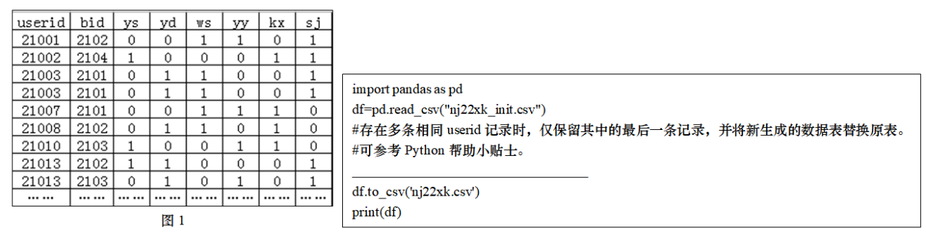

2.小申想设计一个算法实现文史类课程的选修学生人数统计。请选择合适的框图，将其拖至右边流程图的虚线框内进行组合并在①处填空。（8分）count=count+1

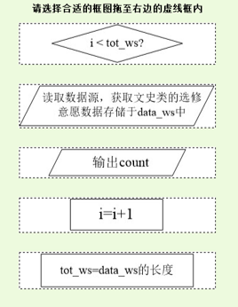 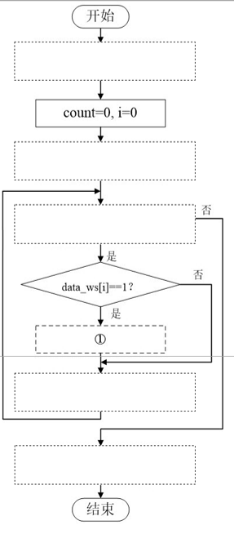

3.小申想编写程序实现文史类课程的选修学生人数统计，部分数据如图2所示。请完善代码，调试出正确结果为64，并将程序以原文件名保存在默认位置。

答案#按行填写：

d

len

while i<tot_ws:

if data_ws[i]==1:

count=count+1

i=i+1

请点击图标进入开发环境，数据存储于nj22xk.csv文件中，与该程序位于同一文件夹目录。（10分）

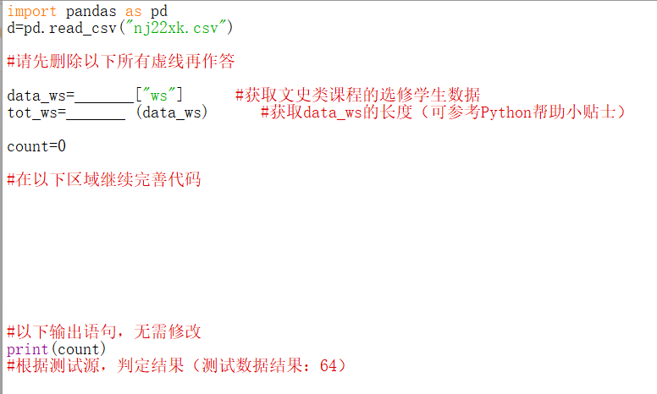

4.小申想编写程序实现各门类课程的选修总人数的可视化，如图3所示，数据如图4所示。请完善代码，调试出正确结果。数据存储于xk_count.csv文件中，请完善以下代码实现可视化功能。可以点击图标进入开发环境，本题提供的环境仅用作算法验证。（6分）

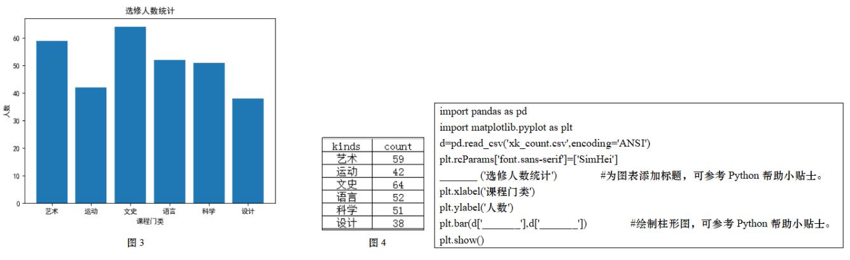

答案：

plt.title

kinds count

5.小申在写数据分析报告时，试图呈现各门类课程选修人数的占比，以此来制定合理的教学实施方案，数据如第4题图4所示。但是小申在运行图5中的代码时，Python软件提示代码错误，报错信息如图6所示。请帮助小申修改为正确的代码。（3分）

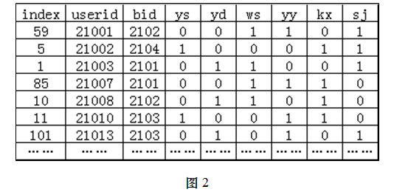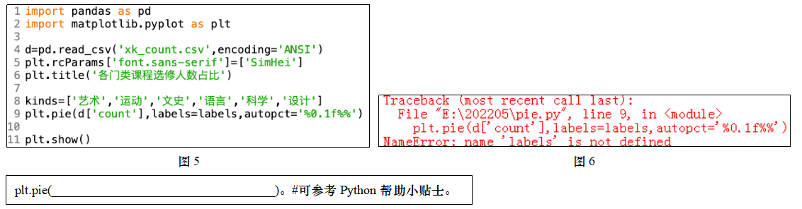

答案：d[‘count’],labels=kinds,autopct=’%0.1f%%’